1. **Danh mục Loại Dịch Vụ**

* **Chưa cập nhật tổng dịch vụ sau khi xóa dữ liệu**

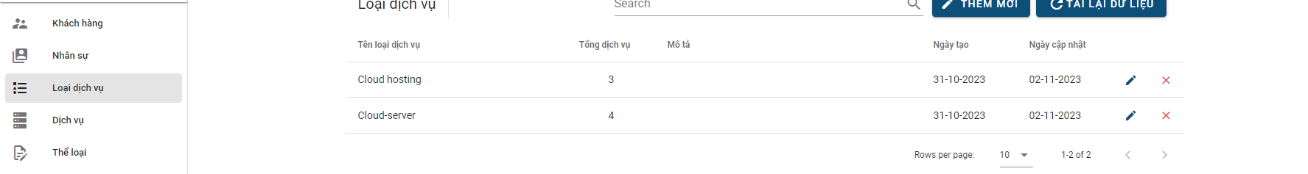

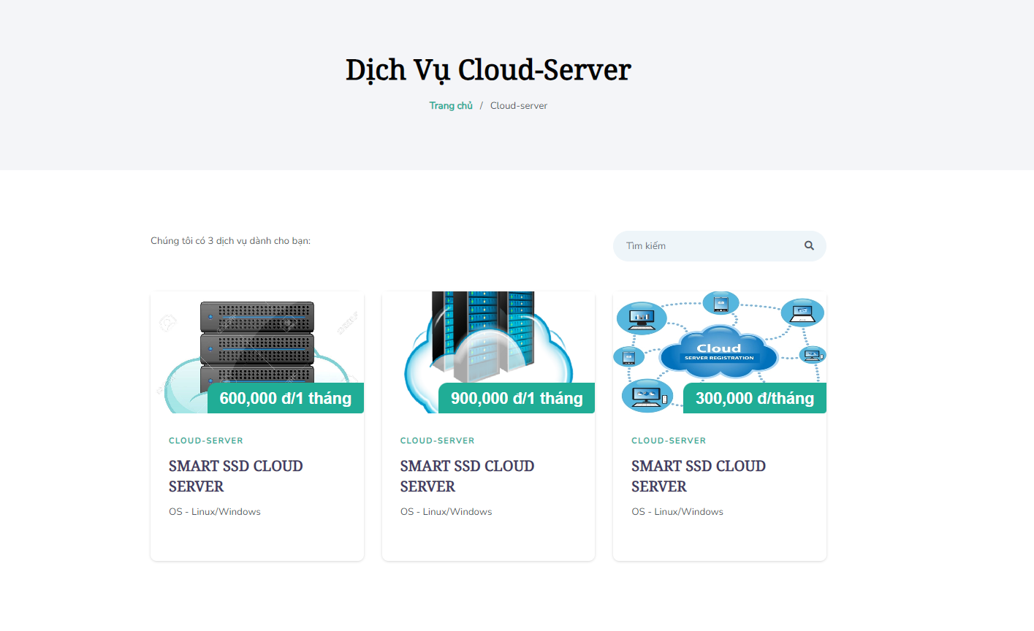

1. **Danh mục Tin Tức**

* **danh mục tin tức bị bể khung nội dung**

